Program konferencji
KAZIMIERZ WIELKI I JEGO PAŃSTWO
W 700. rocznicę urodzin ostatniego Piasta na tronie polskim
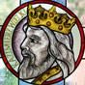
Niedziela 25 kwietnia 2010
17.30 Złożenie kwiatów pod pomnikiem króla Kazimierza Wielkiego (Wały Jagiellońskie);
18.00 Msza św. za duszę króla Kazimierza Wielkiego w 700. rocznicę urodzin (Katedra, ul. Farna),
w czasie mszy śpiewać będzie chór uniwersytecki UKW;
19.00 Spotkanie z Prezydentem Bydgoszczy (Ratusz, ul. Jezuicka 2).
Poniedziałek 26 kwietnia 2010
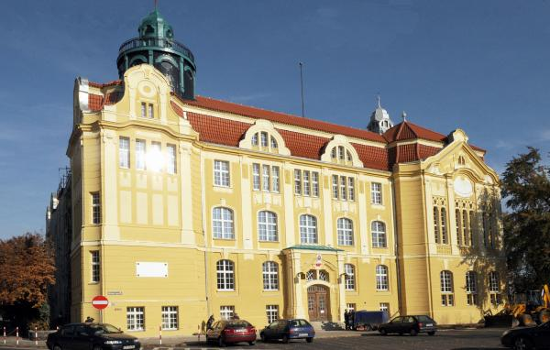
Aula Copernicanum, ul. Kopernika
9.00 CZĘŚĆ OFICJALNA
Sesja I 9.30-12.00
Jerzy Wyrozumski (UJ, PAU Kraków), Wielki organizator zjednoczonego państwa;
Tomasz Nowakowski (UKW Bydgoszcz), Kazimierz Wielki w dawnej i współczesnej historiografii polskiej;
Sławomir Gawlas (UW Warszawa), Lokacja Bydgoszczy w polityce wewnętrznej Kazimierza Wielkiego;
Jacek Woźny (UKW Bydgoszcz), Archeologia wobec problemu przełomu cywilizacyjnego w XIV-wiecznej Polsce;
Sesja II 12.30-14.30
Andrzej Marzec (UJ Kraków), Panowie krakowscy w XIV wieku. Kształtowanie się obozu władzy późnośredniowiecznej Polski;
Jacek Maciejewski (UKW Bydgoszcz), Zabiegi króla Kazimierza III o obsadę biskupstw metropolii gnieźnieńskiej;
Zbigniew Zyglewski (UKW Bydgoszcz), Polityka klasztorna Kazimierza Wielkiego;
Sesja III 16.00-18.00
Stephen C. Rowell (Vilniaus universitetas), Lithuania and Poland during the reign of Casimir the Great: Rivals or Allies?
Dariusz Dąbrowski, (UKW Bydgoszcz), Genealogia Kazimierza Wielkiego na tle porównawczym;
19.00 uroczysta kolacja dla uczestników konferencji

Wtorek 27 kwietnia
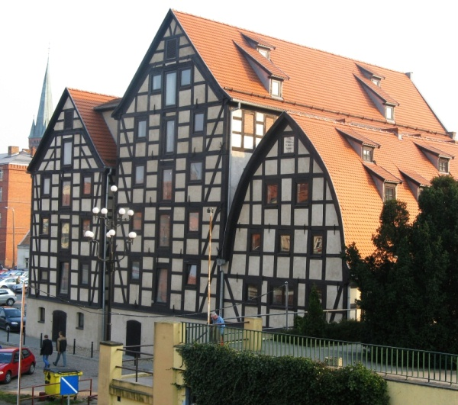
Muzeum Okręgowe im. Leona Wyczółkowskiego, Spichrze, ul. Grodzka
Sesja IV 9.00-11.30 (SPICHRZE, ul. Grodzka)
Dániel Bagi (Pécsi Tudományegyetem), Kazimierz Wielki i jego czasy w historiografii węgierskiej XIX i XX wieku;
Stanisław Sroka, (UJ Kraków), Węgierskie i luksemburskie zabiegi o legitymizację córek Kazimierza Wielkiego;
Wiesław Sieradzan (UMK Toruń), Proces warszawsko-uniejowski z 1339 r., jako próba pokojowego rozstrzygnięcia sporów terytorialnych między Polską a zakonem krzyżackim;
Sławomir Zonenberg (UKW Bydgoszcz), Pomorze Gdańskie w polityce króla Kazimierza Wielkiego;
Sesja V 12.00-13.30 (SPICHRZE, ul. Grodzka)
Thomas Wünsch (Univerität Passau), Roepell - Schmid - Seibt. One and a half centuries of German Historiography on Kazimierz the Great;
Leontyj Wojtowycz (Lviwski Nacionalny Uniwersytet im. Iwana Franka), Król polski Kazimierz III i walka o spadek Romanowiczów;
Teresa Maresz (UKW Bydgoszcz), Polska Kazimierzowska w białoruskich, rosyjskich i ukraińskich podręcznikach do historii;

13.30 – 15.30 zwiedzanie kompleksu muzealnego na Wyspie Młyńskiej
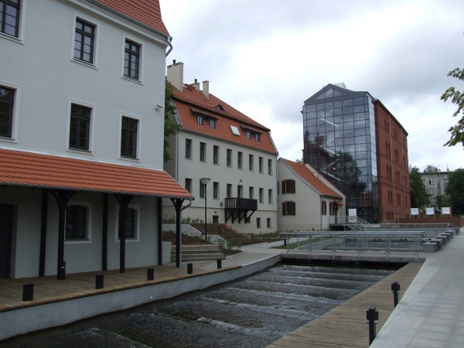
Sesja VI 16.30-19.00 (AULA COPERNICANUM, ul. Kopernika 1)
Robert Bubczyk (UMCS Lublin), Miejsce gier i zabaw w kulturze dworskiej i rycerskiej monarchii Kazimierza Wielkiego (1333-1370);
Piotr Zwierzchowski, (UKW Bydgoszcz), „Kazimierz Wielki” Ewy i Czesława Petelskich w kontekście filmowych wizerunków władców Polski;
Lech Łbik (WOK Bydgoszcz), Pamięć podszyta tęsknotą. Król Kazimierz Wielki w legendach i podaniach ludowych.
ORGANIZATOR
INSTYTUT HISTORII I STOSUNKÓW MIĘDZYNARODOWYCH UKW
ZAKŁAD HISTORII ŚREDNIOWIECZNEJ
